Nama: Ahmad Rassya Maulana
NIM: 20250140157

TUGAS 1 — QUERY DASAR
- SELECT + WHERE
(Menampilkan NIM dan IPK mahasiswa yang memiliki IPK di atas 3.50)
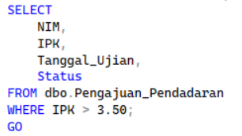
Hasil yang dijalankan:
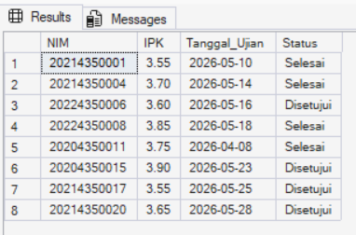

- ORDER BY
(Menampilkan data mahasiswa dengan IPK di atas 3.50, diurutkan dari IPK tertinggi)
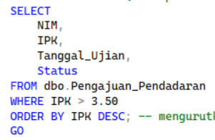

Hasil yang dijalankan:
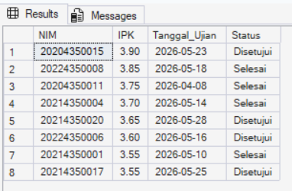

- GROUP BY + Aggregate
(Menampilkan ringkasan jumlah mahasiswa, rata-rata, IPK terendah dan tertinggi berdasarkan Status pengajuan)
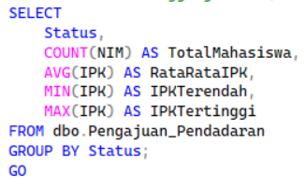
Hasil yang dijalankan:
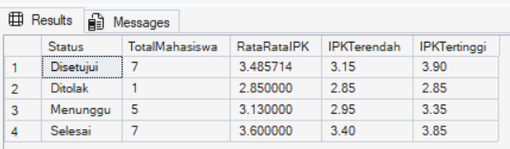

- HAVING
(Menampilkan ringkasan data berdasarkan Status, namun hanya menampilkan status yang memiliki total mahasiswa lebih dari 2 orang)
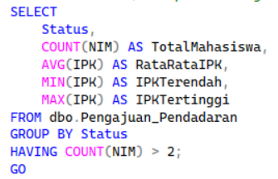
Hasil yang dijalankan:
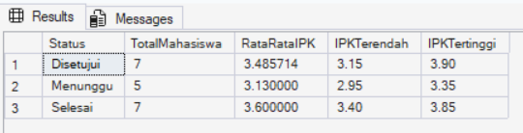

TUGAS 2 — BUILT-IN FUNCTION
- String Function (CONCAT / UPPER)
- Nama Function: CONCAT() = Menggabungkan beberapa kolom teks atau string menjadi satu kesatuan teks yang menyambung
- Tujuan Penggunaan: Menggabungkan NIM dan Nama Mahasiswa serta mengubah nama menjadi huruf kapital semua untuk keperluan cetak laporan.
- Hasil yang diharapkan: Menghasilkan satu kolom teks gabungan dengan format "NIM - NAMA MAHASISWA (HURUF BESAR)".
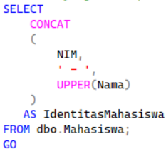

Hasil yang dijalankan:
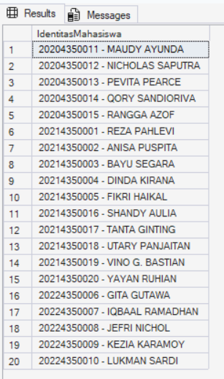

- Date-Time Function (GETDATE / DATEDIFF)
- Nama Function: DATEDIFF() = Menghitung selisih atau jarak antara dua waktu/tanggal berdasarkan satuan tertentu (hari, bulan, tahun)
- Tujuan Penggunaan: Menghitung selisih hari antara tanggal pengajuan pendadaran dengan tanggal hari ini (waktu sistem).
- Hasil yang diharapkan: Menghasilkan angka integer yang menunjukkan sudah berapa lama (dalam satuan hari) pengajuan tersebut dibuat.
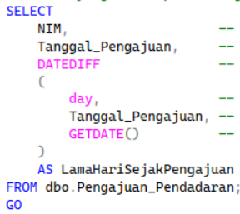

Hasil yang dijalankan:
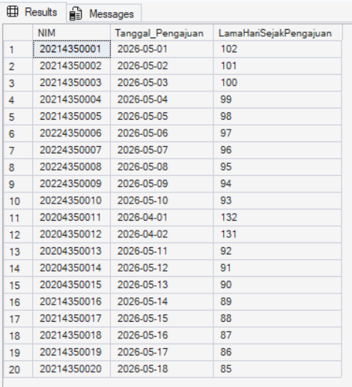

- Aggregate Function (COUNT)
- Nama Function: COUNT() = Menghitung jumlah baris atau total data yang ada di dalam suatu tabel atau kolom tertentu
- Tujuan Penggunaan: Menghitung total keseluruhan jumlah mahasiswa yang terdaftar di dalam database.
- Hasil yang diharapkan: Menghasilkan satu nilai angka kumulatif dari total seluruh baris mahasiswa.
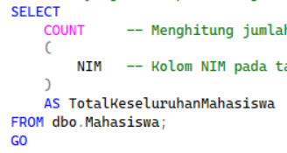

Hasil yang dijalankan:
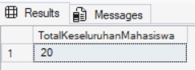

- NULL Function (ISNULL)
- Nama Function: ISNULL() = Mengecek apakah suatu kolom bernilai NULL (kosong), dan jika ya, menggantinya dengan nilai alternatif yang ditentukan
- Tujuan Penggunaan: Mengganti nilai NULL (kosong/belum diisi) pada kolom Ruangan dengan teks pengganti agar laporan tidak menampilkan kosong.
- Hasil yang diharapkan: Jika kolom Ruangan pada tabel Pengajuan_Pendadaran bernilai NULL, maka akan otomatis tertulis teks 'Belum Ditentukan'.
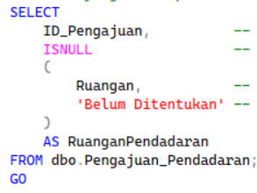

Hasil yang dijalankan:
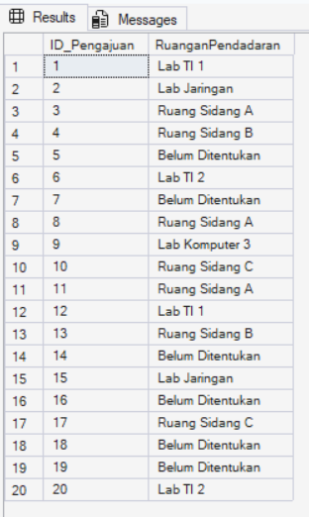

TUGAS 3 — CASE EXPRESSION
CASE EXPRESSION
(Mengklasifikasikan predikat IPK mahasiswa berdasarkan nilai IPK pada pengajuan pendadaran)
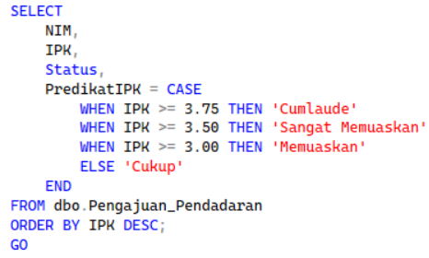

Hasil yang dijalankan:
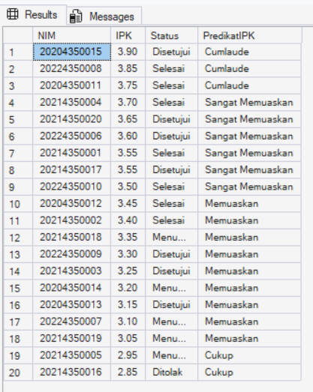

TUGAS 4 — SQL JOIN
INNER JOIN adalah proses Mengambil dan menampilkan hanya data yang memiliki kecocokan (berpasangan) di kedua tabel yang dihubungkan.
Penjelasan Komponen JOIN:
- Tabel yang digunakan: dbo.Mahasiswa dan dbo.Pengajuan_Pendadaran
- Kolom yang menjadi relasi: NIM (menghubungkan tabel Mahasiswa dengan tabel Pengajuan_Pendadaran)
- Alasan menggunakan jenis JOIN: Menggunakan INNER JOIN agar hanya menampilkan data mahasiswa yang benar-benar sudah mengajukan pendadaran saja (baris yang memiliki kecocokan NIM di kedua tabel).
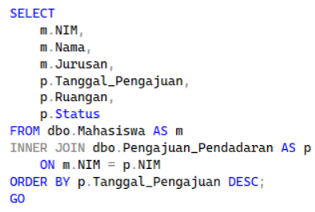
Hasil yang dijalankan:
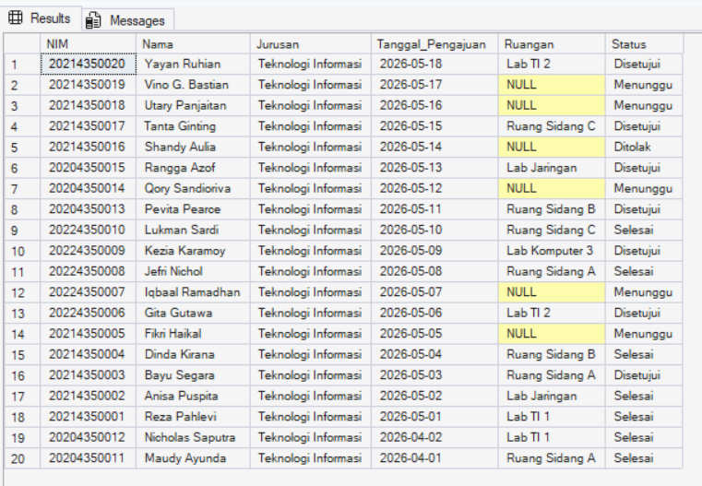

TUGAS 5 — VIEW
Menyediakan laporan rekapitulasi pendadaran yang mencantumkan nama mahasiswa, status pengajuan, ruangan, dan siapa dosen penguji pertamanya agar mudah dibaca oleh bagian tata usaha atau dosen terkait.
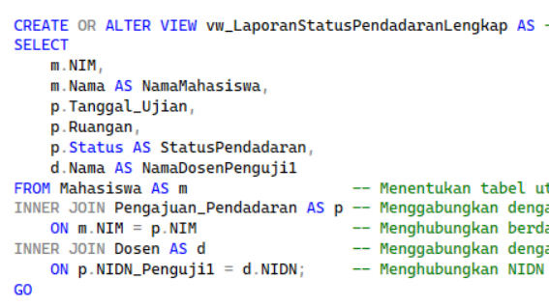
Hasil yang dijalankan:
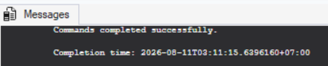

Memanggil VIEW:

Hasil yang dijalankan:
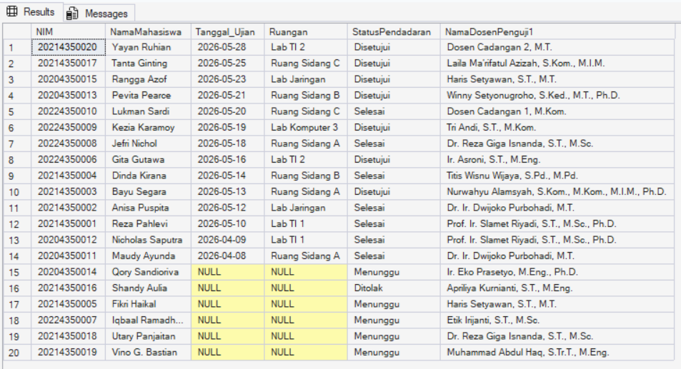

TUGAS 6 — SCALAR USER-DEFINED FUNCTION
Scalar User-Defined Function adalah fungsi yang menerima nol atau beberapa parameter masukan, melakukan suatu proses atau perhitungan di dalamnya, dan mengembalikan tepat satu nilai tunggal (seperti angka, teks, atau tanggal).

Menghitung Total Bimbingan Mahasiswa (atau Scalar User-Defined Function).
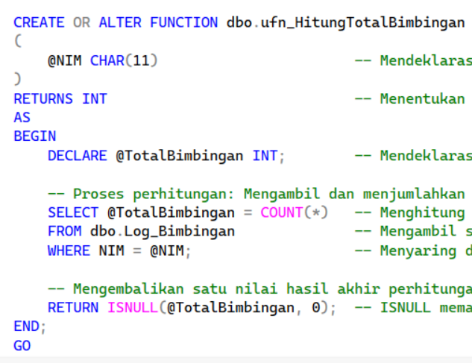
Hasil yang dijalankan:
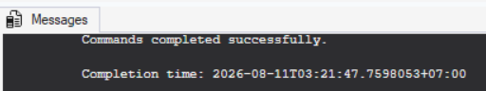

Memanggil SCALAR:
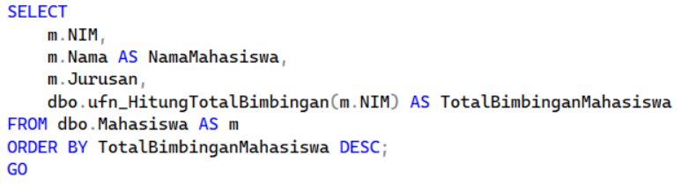

Hasil yang dijalankan:
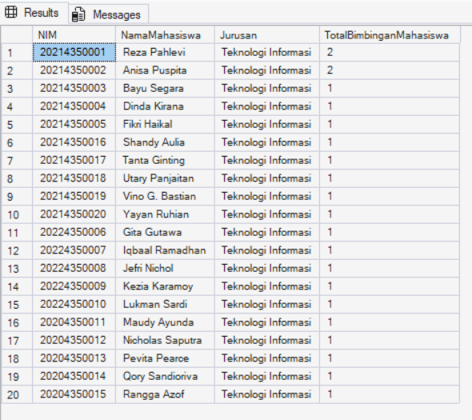

TUGAS 7 — TRIGGER
Penjelasan
- Trigger dibuat pada tabel apa?
Trigger dibuat pada tabel dbo.Pengajuan_Pendadaran.
- Trigger aktif pada INSERT, UPDATE, atau DELETE?
Trigger ini aktif pada saat operasi INSERT (penambahan data pengajuan baru) dan UPDATE (perubahan data, khususnya jadwal tanggal ujian).
- Mengapa Trigger diperlukan?
Trigger diperlukan sebagai validasi tingkat lanjut (database-level validation) untuk menegakkan aturan bisnis akademik secara otomatis. Hal ini mencegah kesalahan manusia (human error) saat penginputan tanggal ujian tanpa harus bergantung sepenuhnya pada validasi dari aplikasi luar.
- Apa yang terjadi ketika kondisi Trigger terpenuhi?
Ketika ada data baru atau perubahan data yang tanggal ujiannya jatuh pada hari Minggu, maka:
- Sistem otomatis membatalkan seluruh proses penyimpanan menggunakan ROLLBACK TRANSACTION.
- SQL Server menampilkan pesan peringatan error kepada pengguna bahwa jadwal tidak valid.

Memvalidasi dan menolak penjadwalan ujian pendadaran yang jatuh pada hari Minggu dengan membatalkan transaksi
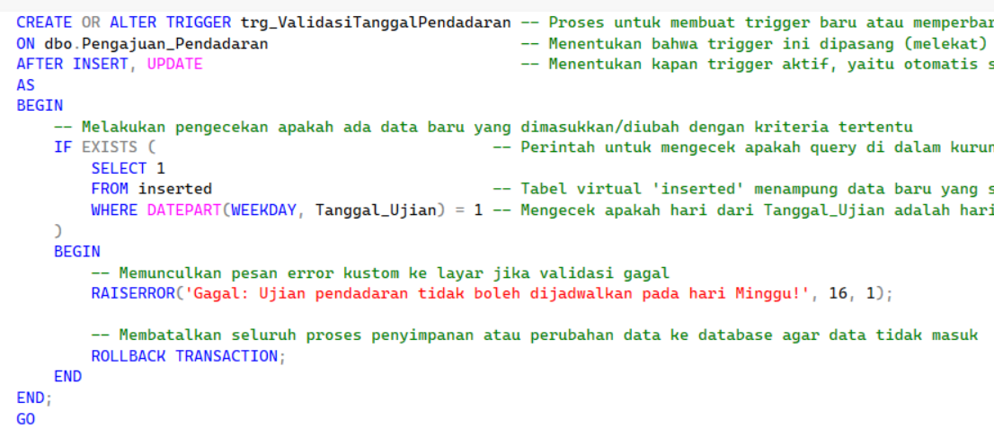
Hasil yang dijalankan:
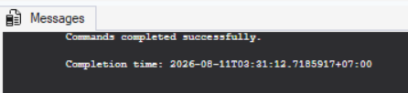

- Uji coba gagal
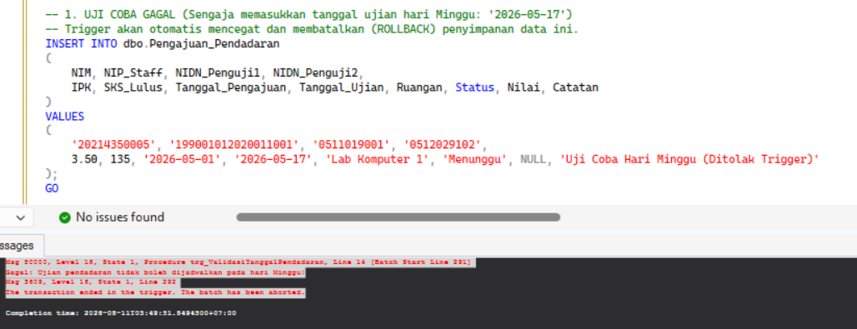

- Uji coba berhasil
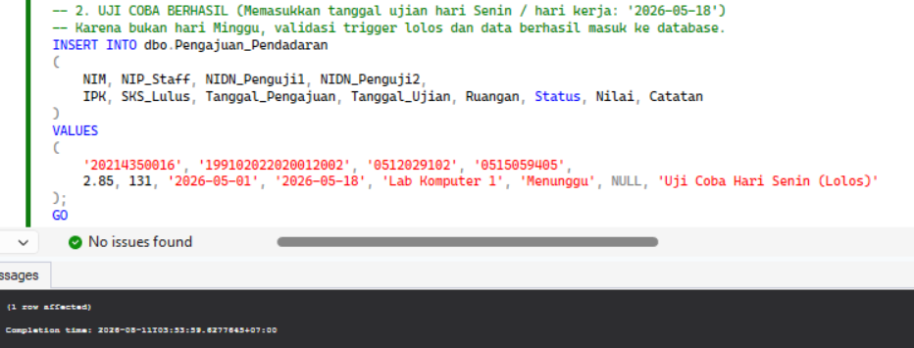

- Melihat hasilnya di database
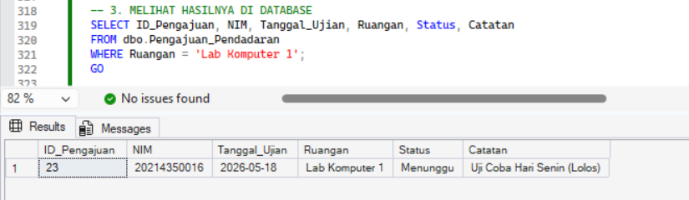

TUGAS 8 — STORED PROCEDURE
Menambahkan Data Pengajuan Pendadaran Mahasiswa Baru ke Database dengan Validasi Duplikasi Data
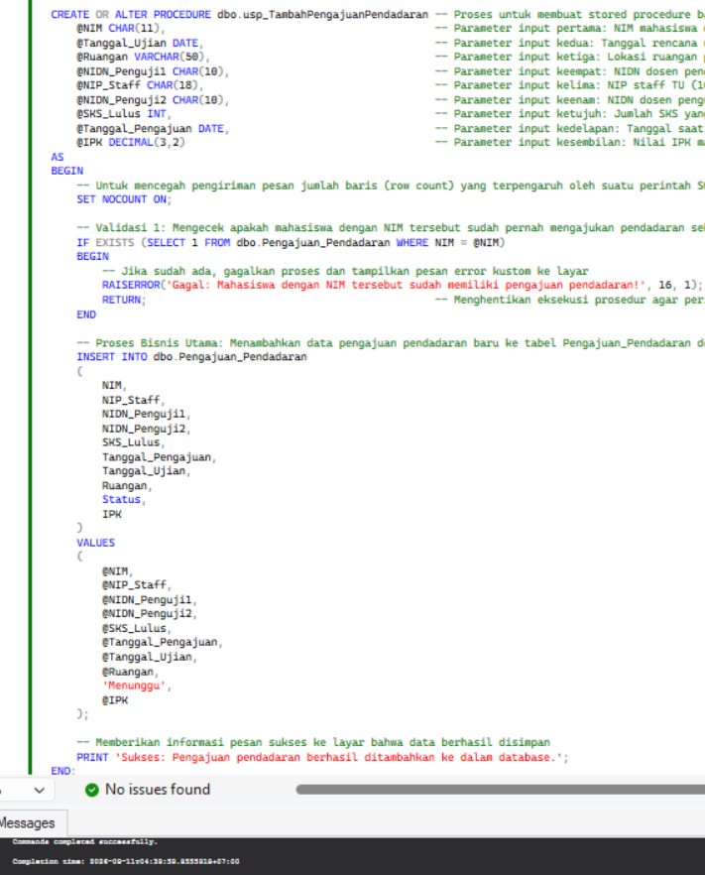

Memanggil STORED PROCEDURE:
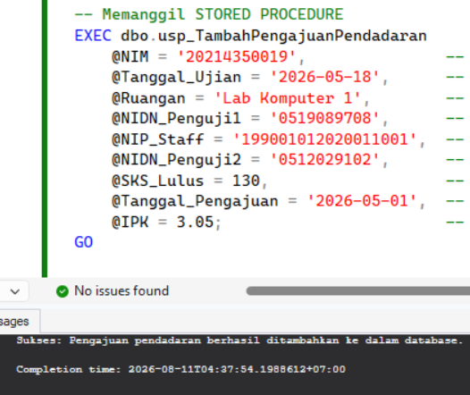
Melihat Hasilnya di Database:
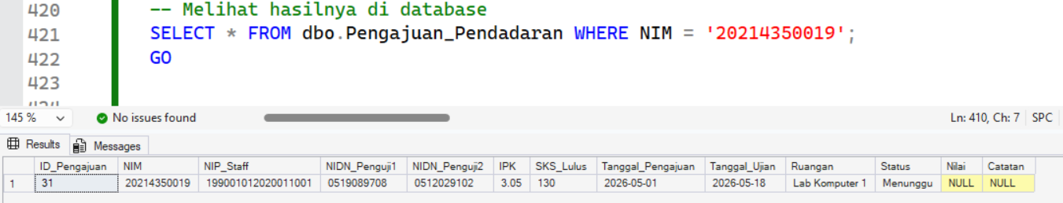

TUGAS 9 — T-SQL PROGRAMMING
Penambahan Data Pengajuan Pendadaran Mahasiswa Baru dengan Validasi IF...ELSE dan THROW
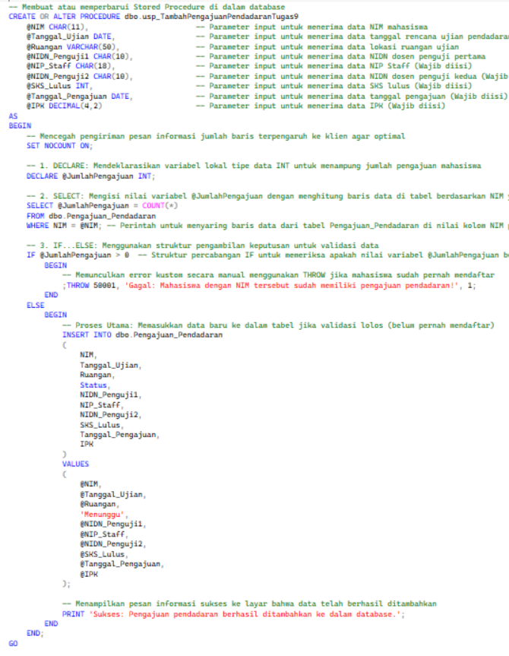

Hasil yang dijalankan:
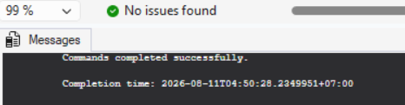

1. Uji Coba Pertama: Berhasil
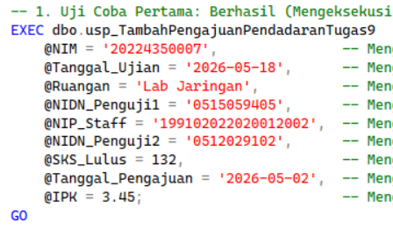

2. Cek data di table
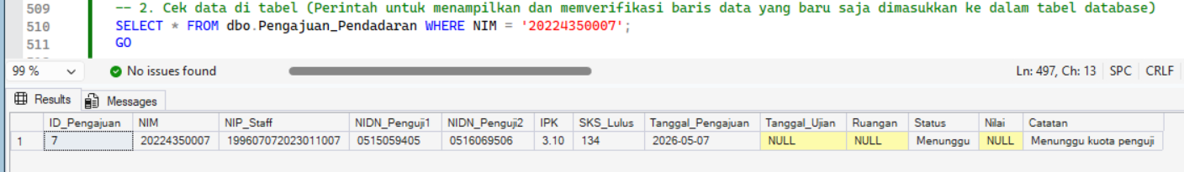

3. Uji Coba Kedua: Gagal
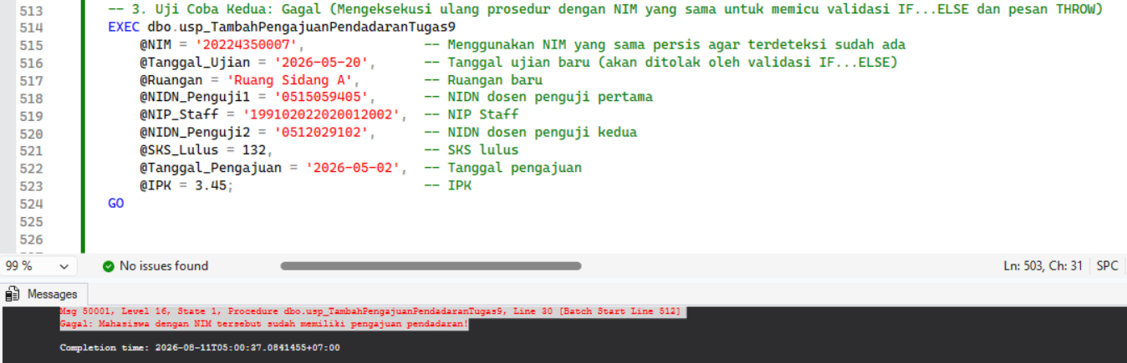

TUGAS 9 — T-SQL PROGRAMMING
Penanganan Error dan Transaksi Aman Menggunakan Blok TRY...CATCH
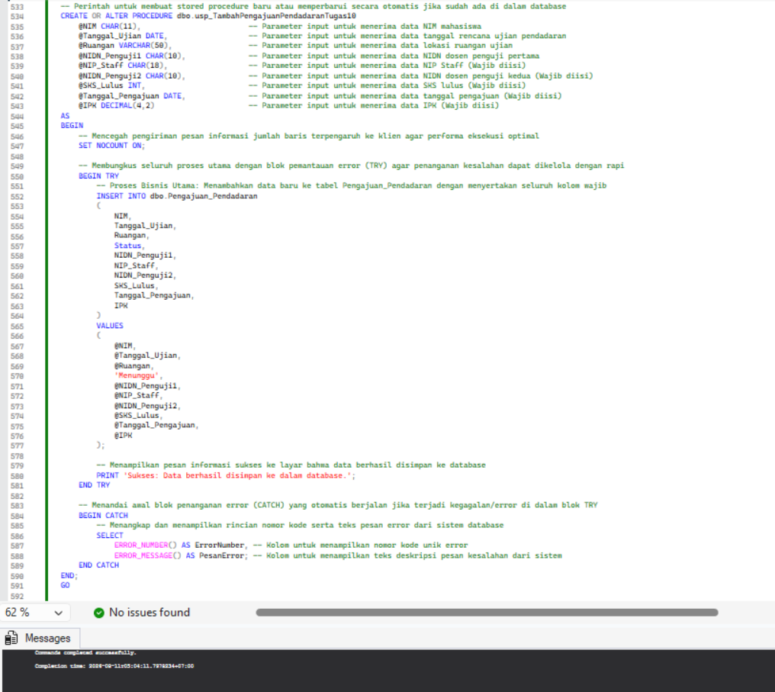

LANGKAH 1: Uji Coba Kondisi BERHASIL - Memasukkan data dengan data valid
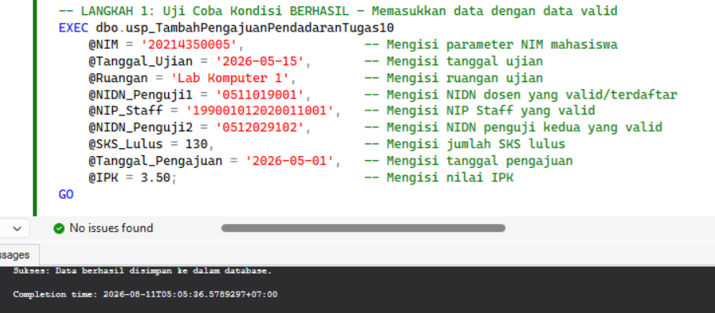

LANGKAH 2: Cek tabel untuk memastikan data berhasil masuk
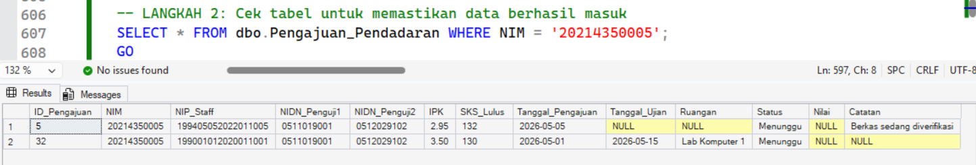

LANGKAH 3: Uji Coba Kondisi GAGAL (Memicu Blok CATCH)
